**BASE DE DATOS DE VUELOS**

Se desea diseñar una base de datos sobre los vuelos que se van a realizar en un aeropuerto. Para ello necesitaremos almacenar información sobre los aviones disponibles, los vuelos a realizar y las reservas para estos vuelos.

Las especificaciones son:

* Para cada avión guardaremos el tipo, la capacidad, la longitud, la envergadura y la velocidad de crucero.
* Para cada vuelo almacenaremos el número de vuelo, la ciudad de origen y la de destino y la hora de salida.
* En cuanto a las reservas, deberemos conocer la fecha de salida y las plazas libres de cada vuelo disponible.

**DIAGRAMA ENTIDAD-RELACIÓN**

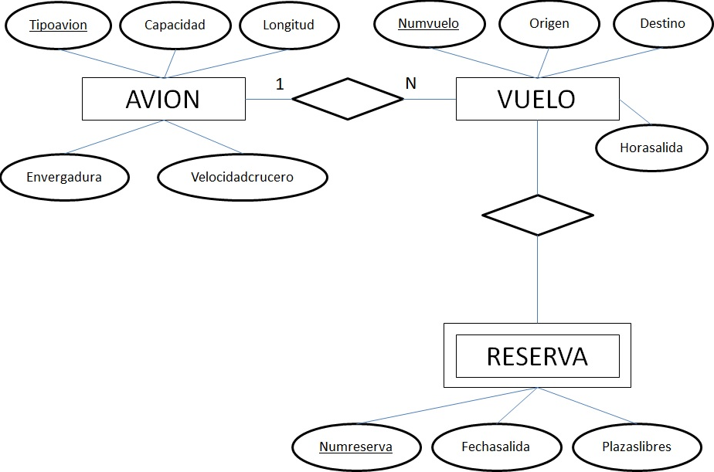

**ESQUEMA RELACIONAL**

AVION (Tipoavion, Capacidad, Longitud, Envergadura, Velocidadcrucero)

VUELO (Numvuelo, Origen, Destino, Horasalida, Tipoavion)

RESERVA (Numvuelo, Numreserva, Fechasalida, Plazaslibres)

**CONTENIDO DE LAS TABLAS**

|  |  |  |  |  |
| --- | --- | --- | --- | --- |
| AVION | | | | |
| Tipoavion | Capacidad | Longitud | Envergadura | Velocidadcrucero |
| 320 | 187 | 42 | 32 | 853 |
| 72S | 160 | 36 | 25 | 820 |
| 737 | 172 | 38 | 29 | 793 |
| 73S | 185 | 44 | 30 | 815 |
| D9S | 110 | 38 | 28 | 815 |

|  |  |  |  |  |
| --- | --- | --- | --- | --- |
| VUELO | | | | |
| Numvuelo | Origen | Destino | Horasalida | Tipoavion |
| AF577 | Bilbao | París | 10:10:00 | 737 |
| BA467 | Madrid | Londres | 20:40:00 | 73S |
| IB023 | Madrid | Tenerife | 21:20:00 | 72S |
| IB0640 | Madrid | Barcelona | 6:45:00 | 320 |
| IB318 | Sevilla | Madrid | 10:45:00 | 72S |
| IB327 | Madrid | Sevilla | 18:05:00 | 72S |
| IB368 | Málaga | Barcelona | 22:25:00 | D9S |
| IB3709 | Dublín | Barcelona | 14:35:00 | D9S |
| IB3742 | Madrid | Barcelona | 09:15:00 | 72S |
| IB510 | Sevilla | Madrid | 07:45:00 | 72S |
| IB600 | Madrid | Londres | 10:30:00 | 320 |
| IB610 | Málaga | Londres | 15:05:00 | 73S |
| IB721 | Barcelona | Sevilla | 16:40:00 | 72S |
| IB778 | Barcelona | Roma | 09:45:00 | 72S |
| LH1349 | Copenhague | Francfort | 10:20:00 | 320 |

|  |  |  |  |
| --- | --- | --- | --- |
| RESERVA | | | |
| Numvuelo | Numreserva | Fechasalida | Plazaslibres |
| BA467 | 0001 | 21/03/2020 | 49 |
| BA467 | 0002 | 20/03/2020 | 32 |
| BA467 | 0003 | 22/03/2020 | 79 |
| IB0640 | 0001 | 20/03/2020 | 15 |
| IB0640 | 0002 | 21/03/2020 | 21 |
| IB0640 | 0003 | 22/03/2020 | 39 |
| IB3709 | 0001 | 20/03/2020 | 60 |
| IB3709 | 0002 | 21/03/2020 | 72 |
| IB3709 | 0003 | 22/03/2020 | 85 |
| IB510 | 0001 | 20/03/2020 | 19 |
| IB510 | 0002 | 21/03/2020 | 31 |
| IB510 | 0003 | 22/03/2020 | 40 |
| IB600 | 0001 | 20/03/2020 | 46 |
| IB600 | 0002 | 21/03/2020 | 80 |
| IB600 | 0003 | 22/03/2020 | 91 |